队列
队列是另一种限定存取位置的线性表，它只允许在表的一端插入，在另一端删除。允许插入的一端叫队尾（rear），允许删除的一端叫队头(front)。队列具有先进先出的特性FIFO（First In Fisrt Out）
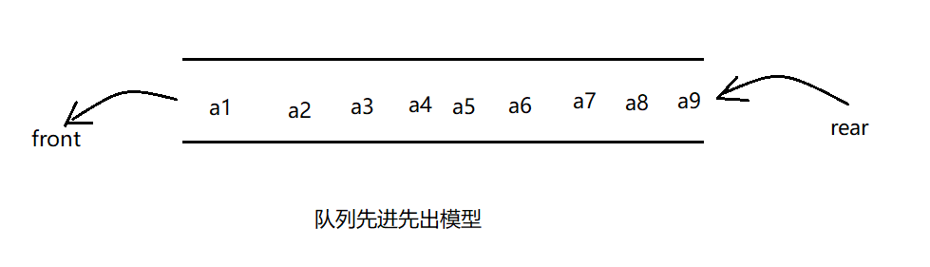.
C++描述队列的抽象数据类型：
const int maxSize=50;
//enum bool{true,false};

template<class T>
class Queue
{
public:
Queue(){};
~Queue(){};
virtual bool EnQueue(const T& x)=0;
virtual bool DelQueue(T& x)=0;
virtual bool getFront(T& x)=0;
virtual bool IsEmpty()const=0;
virtual bool IsFull() const=0;
virtual int getSize()const=0;
};

- 队列和循环队列
普通队列>
初始化：front = rear =0;
判空： front == rear;
判满： rear ==maxSize-1;
当rear=maxSize-1时，队列为满，如果再加上新元素，就会产生溢出，但这种溢出可能是假溢出,因为数组的前端可能还有空位置。为了能充分的使用数组的存储空间，把前端和后端连接起来，形成一个环形的表。它就成为一个循环队列。
循环队列>
初始化： front=rear=0；
队头指针进一(出队)：front=(front+1)%maxSize;
队尾指针进一(进队)：rear=(rear+1)&maxSize;
判空：front==rear;
判满：（rear+1）%maxSize== front; //空一个位置，防止判空和判满混淆。
注意：在循环队列中最多只能存放maxSize-1个元素。

1>初始化循环队列：
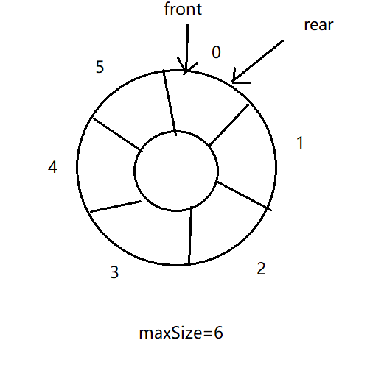

2>队尾进一：
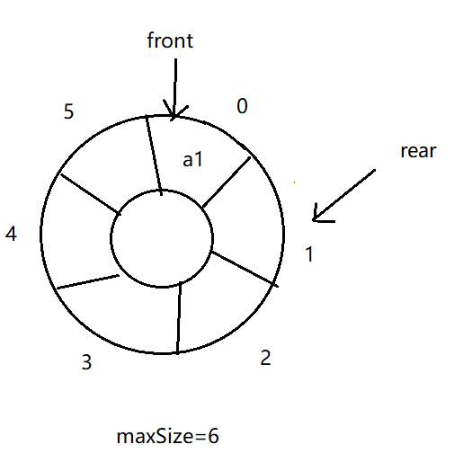

3>队头出一：
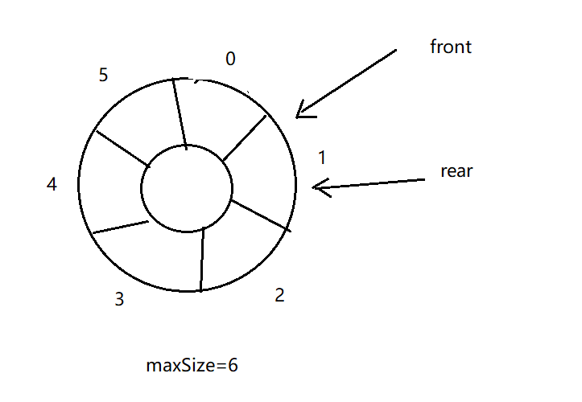
Front ==rear 此时队列为空

4>队列为满
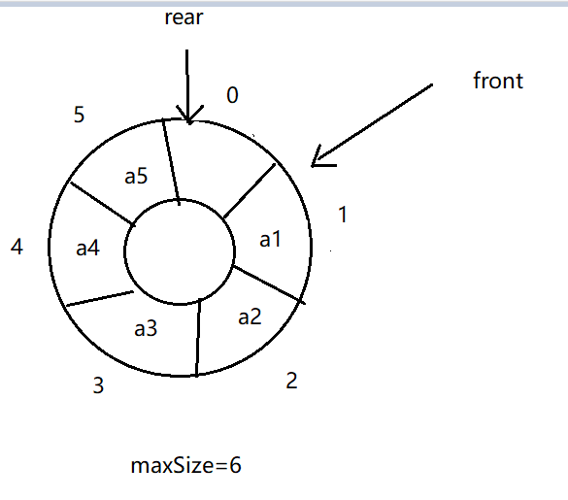
此时(rear+1)%maxSize == front 队列已满。

循环队列模板类代码：
#include <iostream>
#include <assert.h>
#include "List.h"
using namespace std;

template<class T>
class SeqQueue
{
public:
SeqQueue(int sz=10);
~SeqQueue(){ delete []elements;}
bool IsEmpty(){ return rear == front?true:false;}
bool IsFull() { return ((rear+1)% maxSize == front)?true:false; }
bool EnQueue(const T& x);
bool DelQueue(T& x);
bool getFront(T& x);
void makeEmpty(){ front=rear=0;}
int getSize()const{ return (rear-front+maxSize)%maxSize;}

template<class T>
friend ostream& operator<<(ostream& out,SeqQueue<T>& Q);
protected:
int front,rear;
int maxSize;
T* elements;
};

template<class T>
SeqQueue<T>::SeqQueue(int sz):front(0),rear(0),maxSize(sz)
{
elements = new T[maxSize];
assert(elements != NULL);
}

template<class T>
bool SeqQueue<T>::EnQueue(const T& x)
{
if(IsFull() == true)return false;
elements[rear]=x;
rear=(rear+1)%maxSize;
return true;
}

template<class T>
bool SeqQueue<T>::DelQueue(T& x)
{
if(IsEmpty() == true)return false;
x=elements[front];
front = (front+1)%maxSize;
return true;
}

template<class T>
bool SeqQueue<T>::getFront(T& x)
{
if(IsEmpty() == true)return false;
x=elements[front];
return true;
}

template<class T>
ostream& operator<<(ostream& out,SeqQueue<T>& Q)
{
out<<"front="<<Q.front<<",rear="<<Q.rear<<endl;
cout<<"循环队列的元素个数是："<<Q.getSize()<<endl;
for(int i=Q.front; i != Q.rear;i=(i+1)%Q.maxSize)
{
out<<i<<":"<<Q.elements[i]<<endl;
}
return out;
}

//测试函数
void main()
{
SeqQueue<int> s;
int i;
for( i=0;i<5;i++)
{
s.EnQueue(i+1);
}
cout<<s;
cout<<"----------------------------"<<endl;
for(int k=1;k<=2;k++)
{
int a;
s.DelQueue(a);
cout<<a<<"--";
}
cout<<endl;
cout<<s;
cout<<"----------------------------"<<endl;
for(i=0;i<6;i++)
{
s.EnQueue(i+1);
}
cout<<s;
}

- 链式队列
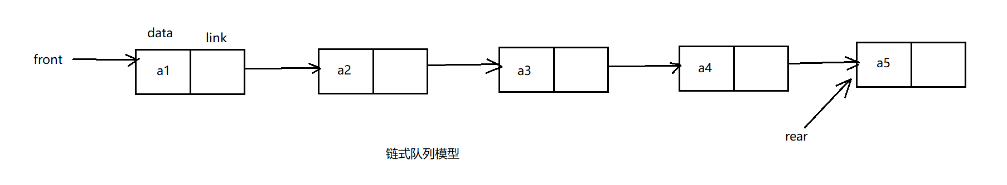
进队>
- 如果此时表示空表，front=rear=NULL
front=rear = new LinkNode<T>(x);
- 表不空
rear->link = new LinkNode<T>(x);
rear=rear->link;
出队>
LinkNode<T>* p=front;
front = front->link;
delete p;

链式队列模板类
#include <iostream>
#include <assert.h>
#include "List.h" //引入单链表头文件
using namespace std;

//链式队列

template<class T>
class LinkedQueue
{
public:
LinkedQueue():front(NULL),rear(NULL){}
~LinkedQueue(){ makeEmpty();}
void makeEmpty();
bool EnQueue(const T& x);
bool DelQueue(T& x);
bool getFront(T& x);
bool IsEmpty()const{ return front== NULL? true:false; }
bool IsFull() const{ return false; }
int getSize()const;

template<class T>
friend ostream& operator<<(ostream& out,LinkedQueue<T>& Q);
protected:
LinkNode<T> *front,*rear;
};

template<class T>
void LinkedQueue<T>::makeEmpty()
{
LinkNode<T>* p;
while(front != NULL)
{
p=front;
front=front->link;
delete p;
}
}

template<class T>
bool LinkedQueue<T>::EnQueue(const T& x) //链式队列进队不用判满
{
if(front == NULL)
{
front = rear = new LinkNode<T>(x); //队列为空时，新节点既是头结点，又是尾结点
if(front == NULL)return false; //分配结点失败
}

else
{
LinkNode<T>* newNode = new LinkNode<T>(x);
if( newNode == NULL)return false;
rear->link=newNode;
rear=newNode;
}
return true;
}

template<class T>
bool LinkedQueue<T>::DelQueue(T& x)
{
if(IsEmpty() == true) return false;
LinkNode<T>* p=front;
x=front->data;
front=front->link;
delete p;
return true;
}

template<class T>
bool LinkedQueue<T>::getFront(T& x)
{
if(IsEmpty() == true)return false;
x= front->data;
return true;
}

template<class T>
int LinkedQueue<T>::getSize()const
{
LinkNode<T>* p=front;
int k=0;
while( p != NULL)
{
p=p->link;
k++;
}
return k;
}

template<class T>
ostream& operator<<(ostream& out,LinkedQueue<T>& Q)
{
out<<"队列中元素个数"<<Q.getSize()<<endl;
int k;
Q.getFront(k);
out<<"队头元素："<<k<<endl;
LinkNode<T>* p=Q.front;
while( p != NULL)
{
out<<p->data<<"->";
p=p->link;
}
out<<"nul"<<endl;
return out;
}
3.优先队列
优先队列源代码：
#include <iostream>
#include <assert.h>
using namespace std;

const int DefaultPQSize = 50;

//enum bool{true,false};

template<class T>
class PQueue
{
public:
PQueue(int sz=DefaultPQSize);
~PQueue(){ delete[] pqelements;}
bool Insert(const T& x);
bool Remove(T& x);
bool getFront(T& x);
void makeEmpty(){ count=0;}
bool IsEmpty()const {return count==0 ? true:false;}
bool IsFull() const {return count==maxSize? true:false;}
int getSize()const{return count;}

template<class T>
friend ostream& operator<<(ostream& out,PQueue<T>& P);
private:
T* pqelements;
int count;
int maxSize;
void adjust();
};

template<class T>
PQueue<T>::PQueue(int sz):count(0),maxSize(sz)
{
pqelements = new T[maxSize];
assert(pqelements != NULL);
}

template<class T>
void PQueue<T>::adjust()
{
T temp=pqelements[count-1];
int j;
if(count ==0 || count == 1)return;
if(count >= 2)
{
for(j = count-2;j>=0;j--) //重点
if(pqelements[j] <= temp)break;
else
pqelements[j+1]=pqelements[j]; //起初一步是pqelements[count-1]=pqelements[count-2];
pqelements[j+1]=temp; //结束步是pqelements[1]=pqelements[0]; 此时j=-1;
}
}

template<class T>
bool PQueue<T>::Insert(const T& x)
{
if(IsFull() == true)return false;
pqelements[count++]=x;
adjust();
return true;
}

template<class T>
bool PQueue<T>::Remove(T& x)
{
if(IsEmpty() == true)return false;
x=pqelements[0];
for(int i=1;i<count;i++)
{
pqelements[i-1]=pqelements[i]; //开始部是pqelements[0]=pqelements[1]
//结束步是pqelements[count-2]=pqelements[coount-1]
}
count--;
return true;
}

template<class T>
bool PQueue<T>::getFront(T& x)
{
if(IsEmpty() ==true)return false;
else
x=pqelements[0];
return true;
}

template<class T>
ostream& operator<<(ostream& out,PQueue<T>& P)
{
out<<"队列的元素个数是："<<P.getSize()<<endl;
int k;
P.getFront(k);
out<<"优先队列的队头元素是："<<k<<endl;
for(int i=0;i<P.count;i++)
{
out<<i<<":"<<P.pqelements[i]<<endl;
}
return out;
}

//测试函数
void main()
{
PQueue<int> P;
for(int i=0;i<5;i++)
{
P.Insert(i+1);
}
cout<<P;
cout<<"-------------"<<endl;
int k1=3;
int k2=8;
int k3=1;
P.Insert(k1);
P.Insert(k2);
P.Insert(k3);
cout<<P;
int val;
P.Remove(val);
cout<<P;
P.makeEmpty();
cout<<P;
}

4.双头队列
1>用顺序表写：要继承顺序循环队列代码：

template<class T>
class SeqDeque:public SeqQueue<T>
{
public:
SeqDeque(){};
~SeqDeque(){};
bool getHead(T& x)const;
bool getTail(T& x)const;
bool EnQueue(const T& x); //正常从尾进,调用EnQueueTail()
bool EnQueueHead(const T&x); //双头队列：非正常从头进
bool EnQueueTail(const T& x);
bool DeQueue(T& x); //正常从头删,调用DeQueueHead()
bool DeQueueHead(T& x);
bool DeQueueTail(T& x); //双头队列：非正常从尾删
};

template<class T>
bool SeqDeque<T>::EnQueue(const T& x)
{
if(IsFull() ==true)return false;
else
return EnQueueTail(x);
}

template<class T>
bool SeqDeque<T>::DeQueue(T& x)
{
if(IsEmpty() == true)return false;
else
{
T temp;
bool tag= DeQueueHead(temp);
x=temp;
return tag;
}
}

template<class T>
bool SeqDeque<T>::getHead(T& x)const
{
T temp;
bool tag=SeqQueue<T>::getFront(temp);
x=temp;
return tag;
}

template<class T>
bool SeqDeque<T>::EnQueueTail(const T& x)
{
return SeqQueue<T>::EnQueue(x);
}

template<class T>
bool SeqDeque<T>::DeQueueHead(T& x)
{
T temp;
bool tag=SeqQueue<T>::DelQueue(temp);
x=temp;
return tag;
}

template<class T>
bool SeqDeque<T>::getTail(T& x)const
{
if(IsEmpty() == true)return false;
x=elements[(rear-1+maxSize)%maxSize];
return true;
}

template<class T>
bool SeqDeque<T>::EnQueueHead(const T& x)
{
if(IsFull() ==true)return false;
front = (front-1+maxSize)%maxSize;
elements[front] = x;
return true;
}

template<class T>
bool SeqDeque<T>::DeQueueTail(T& x)
{
if(IsEmpty() == true)return false;
rear = (rear-1+maxSize)% maxSize;
x=elements[rear];
return true;
}
/*
void main()
{
SeqDeque<int> Q;
int a=10,b=20,c=30,d=40,e=50;
Q.EnQueue(a);
Q.EnQueueTail(b);
Q.EnQueueHead(c);
Q.EnQueueHead(d);啥
cout<<Q<<"-----------------"<<endl;
Q.DeQueue(a);cout<<a<<endl;
Q.DeQueueHead(b);cout<<b<<endl;
Q.DeQueueTail(c);cout<<c<<endl;
cout<<Q;
}*/

2>用链式队列为基础：
#include "LinkedQueue.h"

template<class T>
class LinkedDeque:public LinkedQueue<T>
{
public:
LinkedDeque(){}
~LinkedDeque(){}

bool getHead(T& x)const;
bool getTail(T& x)const;
bool EnQueue(const T& x); //正常从尾进,调用EnQueueTail()
bool EnQueueHead(const T&x); //双头队列：非正常从头进
bool EnQueueTail(const T& x);
bool DeQueue(T& x); //正常从头删,调用DeQueueHead()
bool DeQueueHead(T& x);
bool DeQueueTail(T& x); //双头队列：非正常从尾删
};

template<class T>
bool LinkedDeque<T>::getHead(T& x)const
{
T temp;
bool tag=LinkedQueue<T>::getFront(temp);
x=temp;
return tag;
}

template<class T>
bool LinkedDeque<T>::getTail(T& x)const
{
if(IsEmpty == true) return false;
x=rear->data;
return true;
}

template<class T>
bool LinkedDeque<T>::EnQueue(const T& x) //正常从尾进,调用EnQueueTail()
{
return EnQueueTail(x);
}

template<class T>
bool LinkedDeque<T>::EnQueueHead(const T&x) //双头队列：非正常从头进
{
LinkNode<T>* p=new LinkNode<T>(x);
assert(p != NULL);
p->link = front;
front = p;
return false;
}

template<class T>
bool LinkedDeque<T>::EnQueueTail(const T& x)
{
return LinkedQueue<T>::EnQueue(x);
}

template<class T>
bool LinkedDeque<T>::DeQueue(T& x) //正常从头删,调用DeQueueHead()
{
return DeQueueHead(x);
}

template<class T>
bool LinkedDeque<T>::DeQueueHead(T& x)
{
T temp;
bool tag=LinkedQueue<T>::DelQueue(temp);
x=temp;
return tag;
}

template<class T>
bool LinkedDeque<T>::DeQueueTail(T& x) //双头队列：非正常从尾删
{
if(IsEmpty()== true)return false;
LinkNode<T>* p= front;
while( p->link != rear)p=p->link; //找到最后一个位置的前一个
x=rear->data;
delete rear;
p->link=NULL;
rear=p;
return true;
}

void main()
{
LinkedDeque<int> Q;
int a=10,b=20,c=30,d=40,e=50;
Q.EnQueue(a);
Q.EnQueueTail(b);
Q.EnQueueHead(c);
Q.EnQueueHead(d);
cout<<Q<<"-----------------"<<endl;
Q.DeQueue(a);cout<<a<<endl;
Q.DeQueueHead(b);cout<<b<<endl;
Q.DeQueueTail(c);cout<<c<<endl;
cout<<Q;
}

